Intentional bugs  
Acme-Recycling

|  |  |
| --- | --- |
| ****Development team**** | |
| **Identifier** | G32 |
| **Members** | Domínguez Espinaco, José Ángel  Lozano Portillo, Daniel  Rodríguez Pérez, José Joaquín  Ruiz Gutiérrez, María  Ternero Algarín, Miguel  Vera Recacha, Laura |
| **Testing team** | |
| **Identifier** | G10 |
| **Members** | Casal Caro, Guillermo  Aguilar Cano, Fran  Ordoñez Medina, Francisco Javier  López Jiménez, Julián  García Rodríguez, Jose Carlos |
| **Indexing data** | |
| **Designers** | Ruiz Gutiérrez, María |
| **Testers** | Casal Caro, Guillermo  Aguilar Cano, Fran  Ordoñez Medina, Francisco Javier  López Jiménez, Julián  García Rodríguez, Jose Carlos |
| **Notes** |  |

|  |
| --- |
| ****Effectiveness**** |
| Los Testers han encontrado todos los errores menos 2, por lo tanto, tienen una efectividad del 80% |

Table of contents

1. Bug en el caso de uso funcional 1.a) Registrarse en el sistema 3

2. Bug en el caso de uso funcional 8.g) Crear materiales. 4

3. Bug en el caso de uso funcional 5.a) Manejar las noticias. 4

4. Bug en el caso de uso funcional 1.c) Listar las 5 últimas noticias 5

5. Bug en el caso de uso funcional 8.h) Listar las incidencias con palabras tabú. 6

6. Bug en el caso de uso 8.d) Eliminar los cursos. 7

7. Bug en el caso de uso funcional 8.a) Registrar en el sistema a un transportista. 8

8. Bug en el caso de uso de información 2) La propiedad low no existe. 9

9. Bug en el caso de uso de información 8. El administrador se encargará de configurar la web. 10

10. Bug en el caso de uso funcional 8.e) Crear puntos limpios. 11

1. Bug en el caso de uso funcional 1.a) Registrarse en el sistema

Descripción:

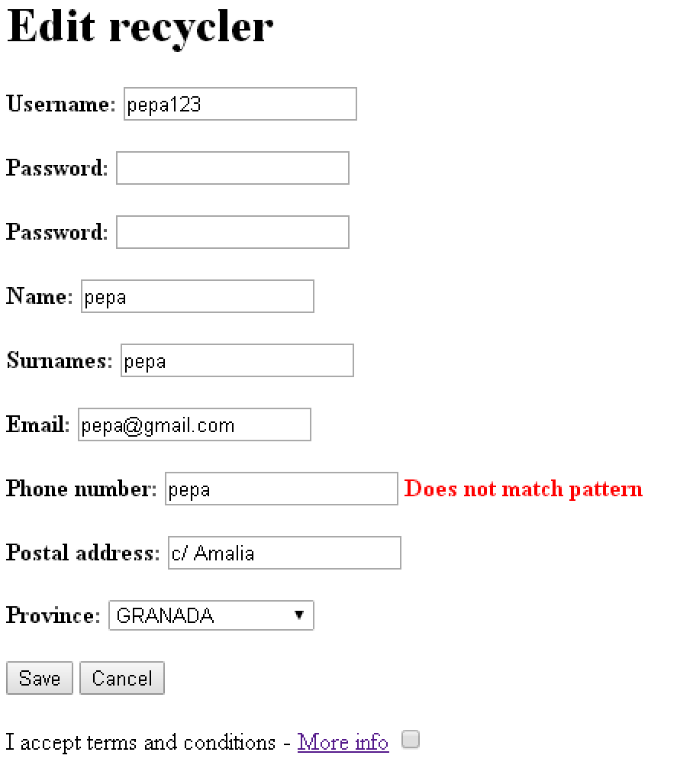Registrarse en sistema como cualquier actor, si ponemos un número de teléfono que no cumple con el patrón nos da un error, tal como se muestra en la imagen de abajo. Donde se indica con un mensaje de error que el número introducido no cumple con el patrón.

Salida esperada cuando introducimos el bug:

No salta el error de que no se cumple el patrón, por lo tanto, el usuario se registraría con un número de teléfono igual a “pepe”.

Resultado:

Los testeadores han encontrado este error correctamente.

2. Bug en el caso de uso funcional 8.g) Crear materiales.

El requisito es más extenso, pero el bug se encuentra en la parte de crear la entidad.

Descripción:

El bug introducido ha sido quitar la restricción donde se restringía que el atributo “UnitPrice” no podía ser inferior a 0. Sin el bug añadido la salida que obtenemos es la de un error donde se indica que el Unit price debe ser mínimo 0.

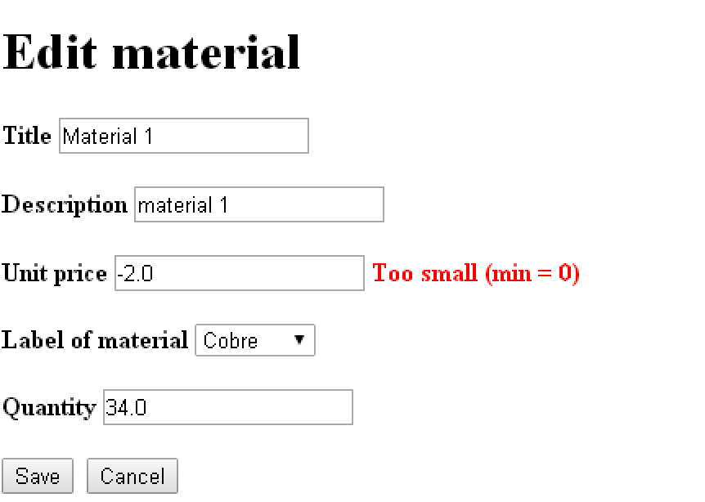

Salida esperada cuando introducimos el bug:

No salta el error de que la cantidad es demasiado pequeña, como mostramos en la imagen de arriba, por lo tanto, el usuario se registraría un material con un precio negativo.

Resultado:

Los testeadores no han encontrado este error.

3. Bug en el caso de uso funcional 5.a) Manejar las noticias.

El requisito es más extenso, pero el bug se encuentra en la parte de comprobar la seguridad, es decir, un editor no podrá editar ni borrar las noticias de otros editores.

Descripción:

El bug introducido ha sido quitar la comprobación de que un editor no puede editar noticias de otros editores. Sin quitar la restricción la salida esperada sería la siguiente:

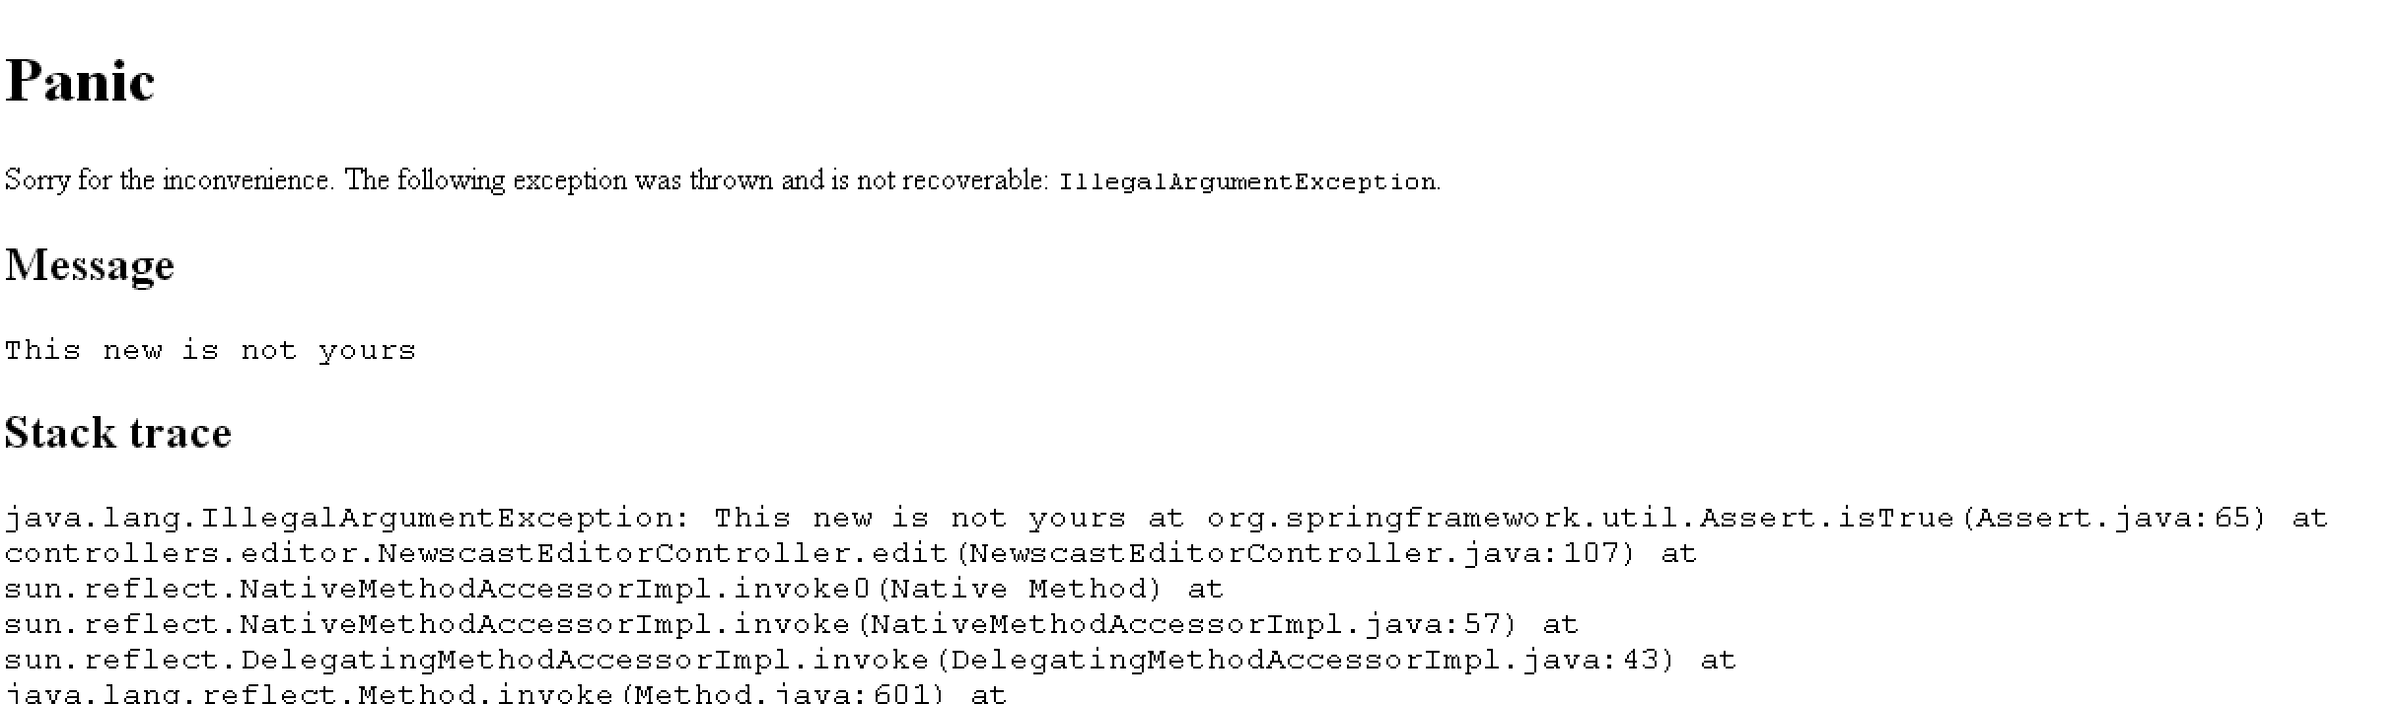Saltaría un panic, por lo tanto, no te dejaría editar una noticia que no es tuya.

Salida esperada cuando introducimos el bug:

No salta el panic y te deja editar sin ningún tipo de problemas una noticia que no es tuya.

Resultado:

Los testeadores no han encontrado este error-

4. Bug en el caso de uso funcional 1.c) Listar las 5 últimas noticias

Descripción:

El bug introducido ha sido poner que los no autenticados pueden listar todas las noticias del sistema, cuando se especifica claramente que sólo podrán ver las 5 últimas noticias. La salida que se espera sin añadir el bug es la siguiente:

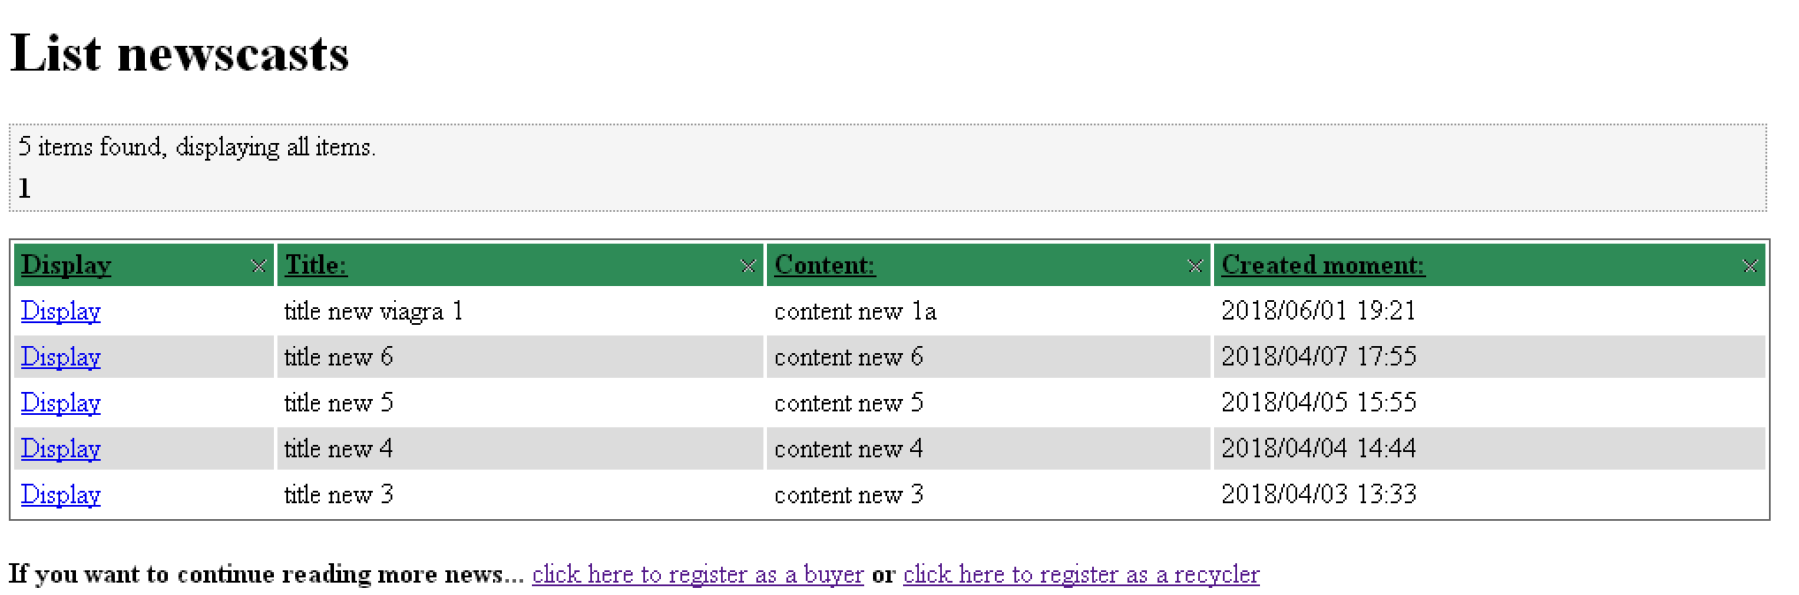Como se ve solo se listan 5 noticias, referentes a las 5 últimas.

Salida esperada cuando introducimos el bug:

La salida esperada tras introducir el bug es la siguiente:

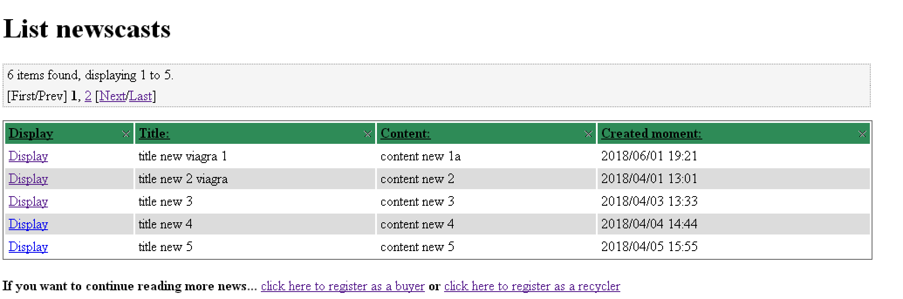El listado de todas las noticias del sistema.

Resultado:

Los testeadores han encontrado este error correctamente.

5. Bug en el caso de uso funcional 8.h) Listar las incidencias con palabras tabú.

Descripción:

El bug introducido ha sido poner que se listen todas las incidencias que no han sido resueltas, sin importar si contiene palabra tabú o no. La salida esperada sin el bug es la siguiente:

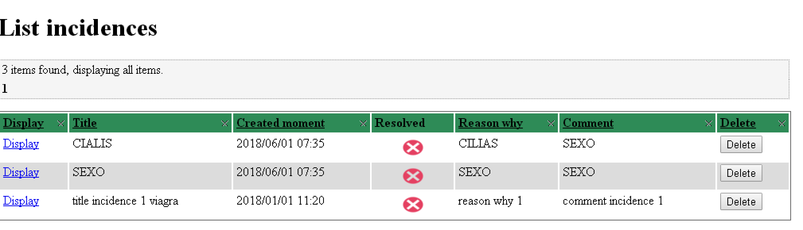Solo listar aquellas incidencias sin resolver que contienen palabras tabúes.

Salida esperada cuando introducimos el bug:

La salida esperada tras introducir el bug es la siguiente:

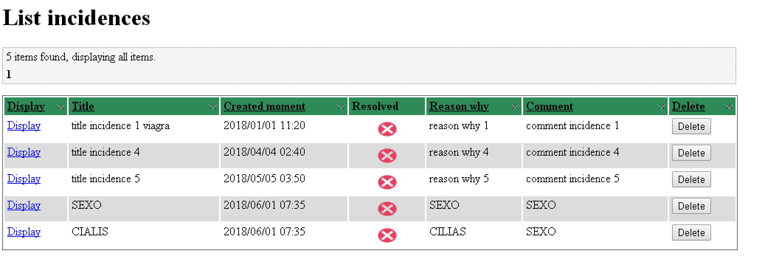Podemos observar como se lista la incidencia 4 y 5 las cuales no tienen palabras tabúes.

Resultado:

Los testeadores han encontrado este error correctamente

6. Bug en el caso de uso 8.d) Eliminar los cursos.

Descripción:

El bug introducido ha sido restringir que un admin no pueda borrar los cursos. Sin el bug, la salida es poder borrar todos los cursos que se encuentran en la lista sin ningún problema.

Salida esperada cuando introducimos el bug:

La salida esperada tras introducir el bug es la siguiente:

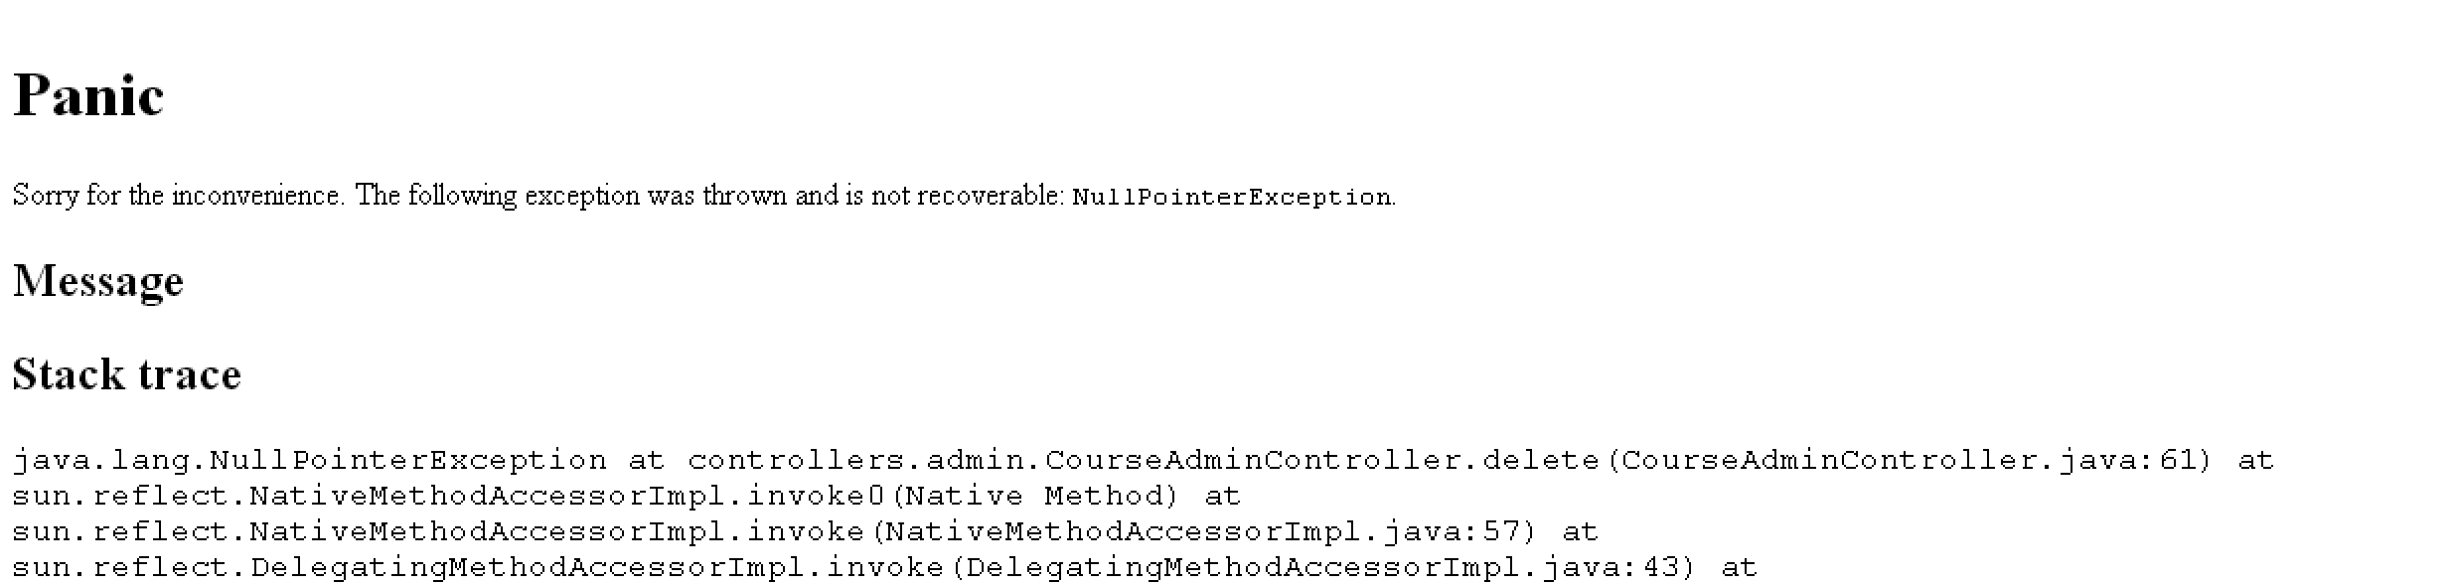Por lo que estamos viendo en la imagen, al usuario le debe se saltar un panic.

Resultado

Los testeadores han encontrado este error correctamente

7. Bug en el caso de uso funcional 8.a) Registrar en el sistema a un transportista.

Descripción:

El bug introducido ha sido quitar que el admin pueda registrar en el sistema a un transportista. Sin el bug la salida esperada sería la siguiente:

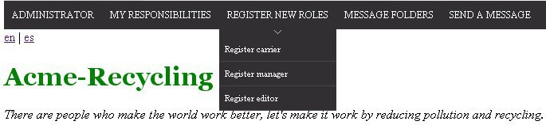

Salida esperada cuando introducimos el bug:

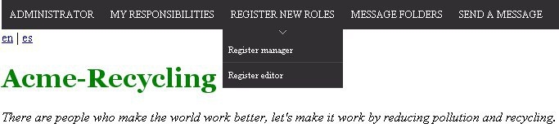

Resultado

Los testeadores han encontrado este error correctamente

8. Bug en el caso de uso de información 2) La propiedad low no existe.

Descripción:

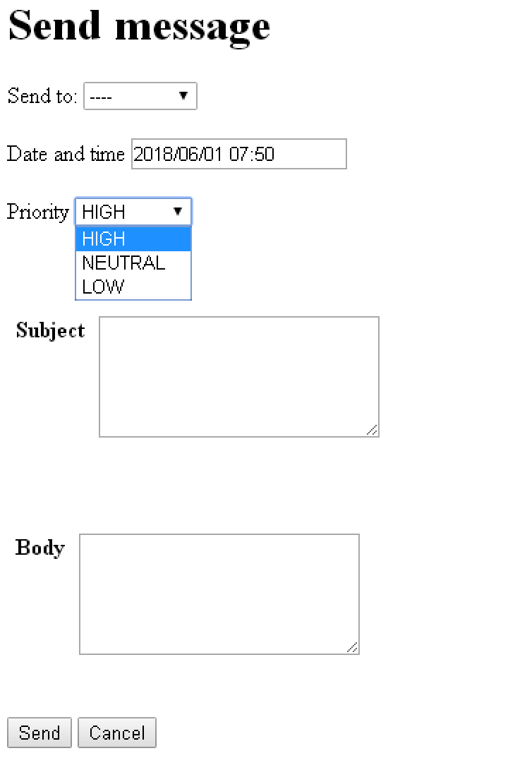Por cada mensaje el actor debe de introducir la prioridad del mensaje, tal como se muestra en la siguiente imagen:

Salida esperada cuando introducimos el bug:

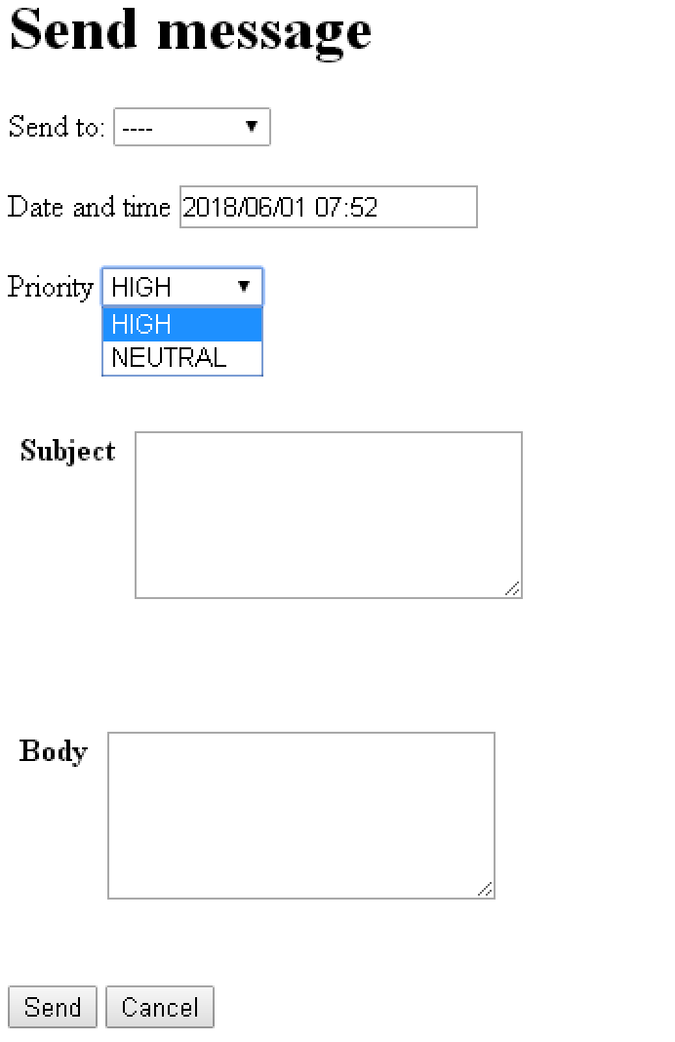

Resultado

Los testeadores han encontrado este error correctamente

9. Bug en el caso de uso de información 8. El administrador se encargará de configurar la web.

Description

El administrador debe configurar la web, el nombre de la empresa, el banner y los mensajes de bienvenidas no pueden ser nulos, hemos quitado esta restricción, por lo tanto, cuando editen la configuración del sistema no saltarán los mensajes de error que aparecen en la imagen de abajo:

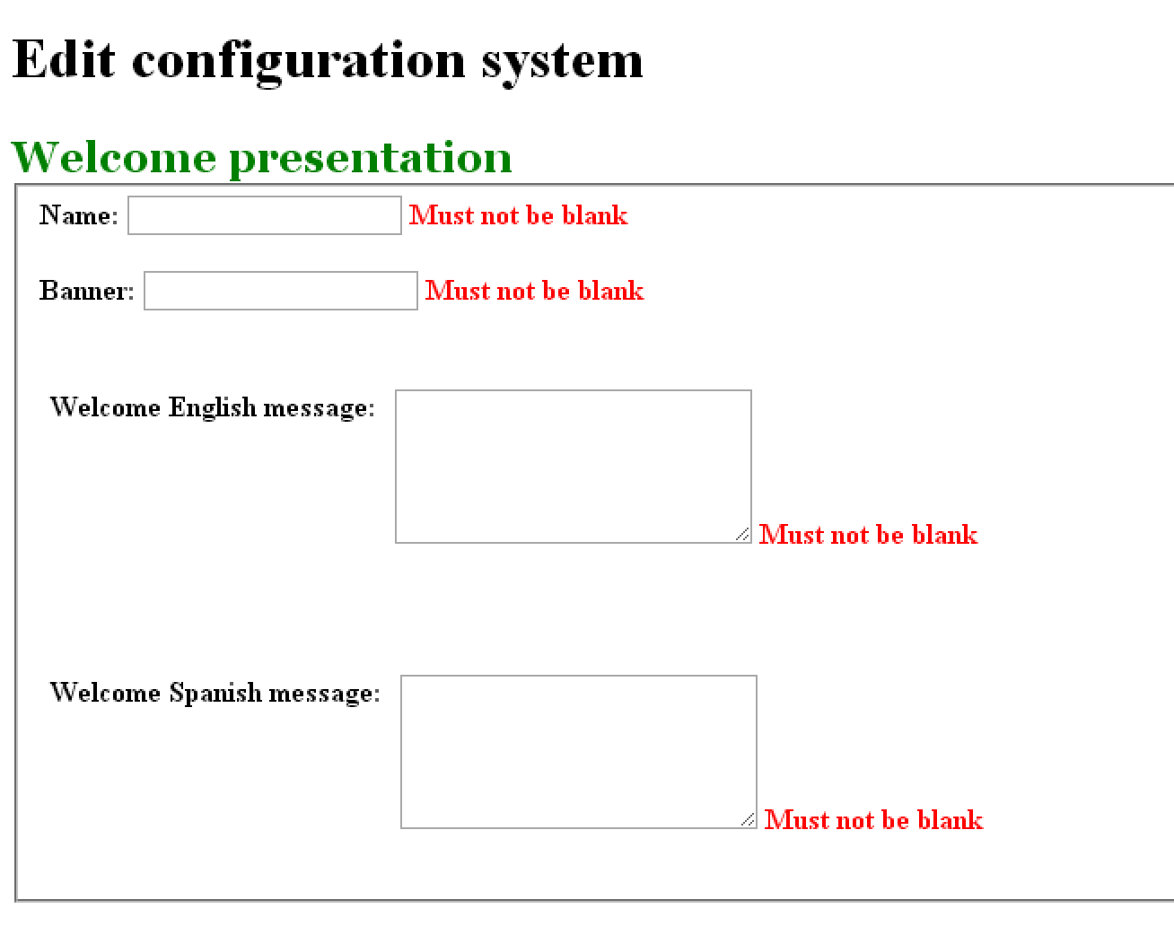

Salida esperada cuando introducimos el bug:

No saltarán los mensajes de error y se podrán guardar los atributos vacíos quedando la web de la siguiente manera:

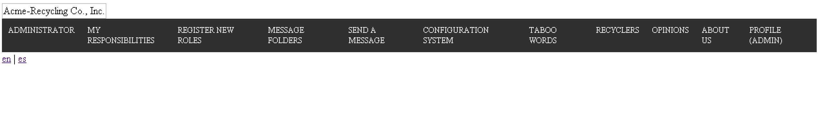Resultado

Los testeadores han encontrado este error correctamente

10. Bug en el caso de uso funcional 8.e) Crear puntos limpios.

Descripción

El administrador puede crear sin problemas un punto limpio, a la hora de editarlo también lo podrá editar sin problemas, excepto el atributo booleano mobile, no podrá pasar de mobile=true a mobile=false. Si intenta editar el punto limpio de mobile=true a mobile=false le devolverá a la lista de puntos limpios sin éxito.

Salida esperada cuando introducimos el bug:

Nos llevará de vuelta al listado de los puntos limpios, donde podemos observar que el punto limpio número 4 sigue con el enlace para poder editar cuando no debería ser así.

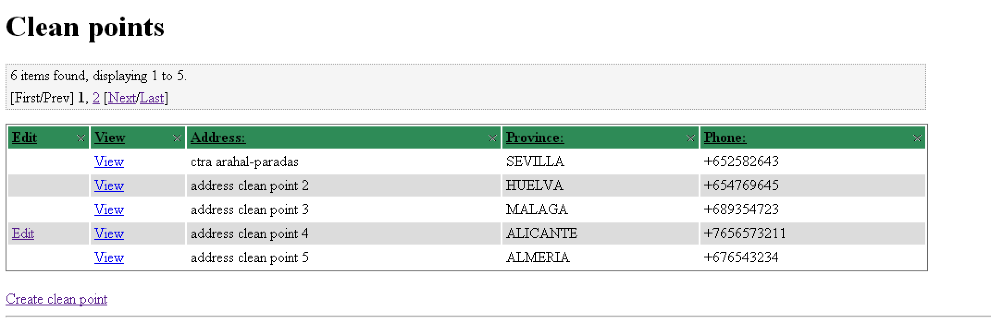Results

Los testeadores han encontrado este error correctamente